Lời mở đầu

"Tuổi thơ tuy không dài nhưng cũng chẳng ngắn ngủi chút nào. Hãy nắm chặt tay nhau để ta thấy ta không cô đơn trên con đường dài phía trước!""
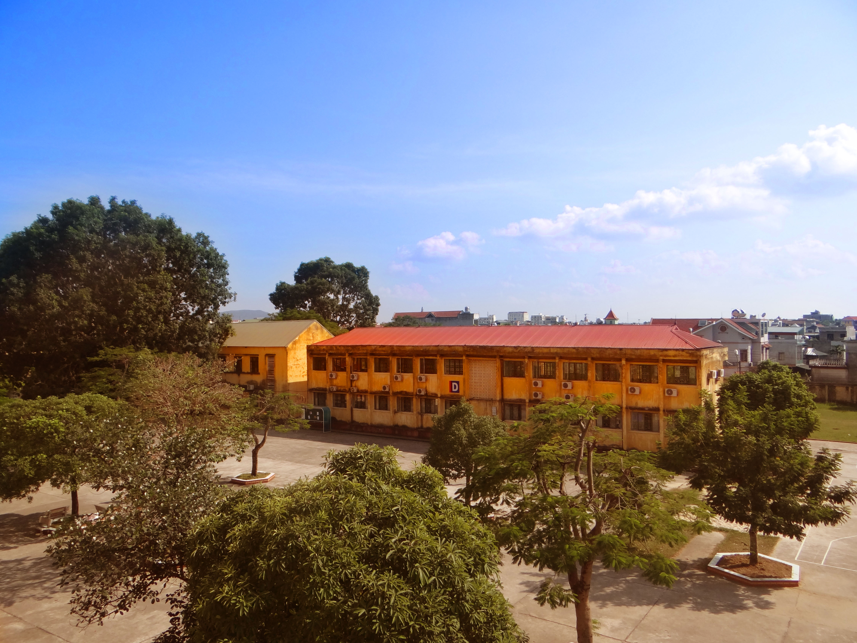

Tuổi thơ của mỗi chúng ta gắn liền với mái trường, thầy cô và bạn bè. 12 năm học tưởng chừng như rất dài nhưng thời gian trôi nhanh lắm! Mới ngày nào còn là 1 cô bé, cậu bé học sinh lớp 1 chập chững bước vào một môi trường mới mà giờ đã là học sinh lớp 11, chẳng mấy chốc là ta sẽ kết thúc thời học sinh của mình. Để lưu giữ lại nhưng kỉ niệm thiêng liêng này, chi đoàn 11B6 chúng em đã làm một cuốn tập san, ghi lại những khoảnh khắc, những dấu ấn khó phai của cuộc đời người học sinh tại ngôi trường THPT Uông Bí thân yêu.

Tuổi 16 đẹp lắm! Nhưng cũng trôi đi nhanh lắm! "Be Six teen" của chi đoàn 11B6 sẽ lưu giữ lại những hình ảnh đẹp đẽ nhất của tuổi 16, để một ngày nào đó trong tương lai, các bạn nhìn lại sẽ không phải nuối tiếc về quãng thời gian tuôi thơ này, quãng thời gian đẹp đẽ nhất bên thầy cô và bạn bè.

Cuốn tập san chất chứa trong đó là những tình cảm chân thành nhất, trong sáng nhất và là tâm huyết của toàn thể các thành viên trong chi đoàn 11B6 chúng em dành cho các thầy giáo, cô giáo đang dạy học tại trường THPT Uông Bí. Chúng em xin được gửi lời chúc chân thành nhất tới các thầy, các cô. Chúc các thầy cô giáo một 20-11 vui vẻ, mạnh khỏe, tràn đầy hạnh phúc và luôn thành công trong cuộc sống!

Góc Thơ Ca

Thầy trò chúng ta
Trọng sư, ơn nghĩa những người thầy
Chân tình cao quý đẹp lắm thay
Hình như chỉ sau ơn cha mẹ
Chăm chút đường đi mỗi tháng ngày.
Biết bao thầy, cô những vùng xa
Người thường nghe thấy chẳng muốn qua
Thế nhưng vẫn có thầy, cô trẻ
Mái trường lui tới tựa ở nhà.
Cống hiến cho đời sự nghiệp chung
Trồng người tài giỏi để phá tung
Nghèo khó, hiểm nguy cho đất nước
Thẳng đứng vươn cao như bách, tùng.
Việt Nam luôn giữ lòng kính trọng
Tình thầy cao cả vị nhân tâm
Tương lai thế hệ như Thánh Gióng
Thế giới hiên ngang sánh ngang tầm.
Thời nay thầy trò phải chung tay
Phổ biến ghi chép những điều hay
Dạy tốt, học ngoan thành quả chắc
Thế hệ mai sau giỏi hơn thầy.
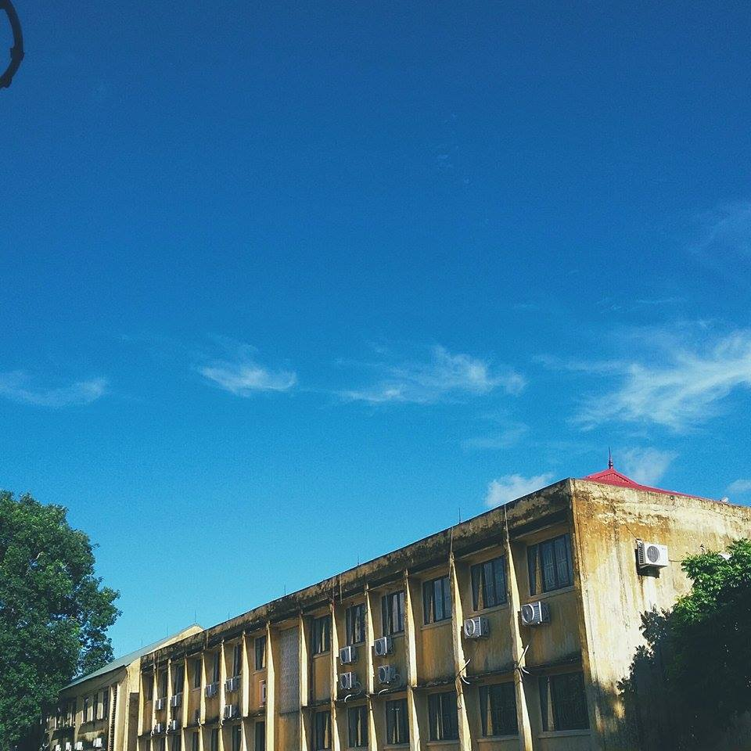

Thầy cô giáo lớp tôi
Ngày nhà giáo bước đến rồi lại đi
Tình yêu trò vẫn không đổi thay gì
Mãi trao em muôn vàn tri thức mới
Chính người thầy - cô giáo trường tôi.
Khổ đến đâu cũng không chút muộn phiền
Mãi yêu nghề, yêu học trò bé nhỏ
Nghề dạy học dù vất vả gian khó
Mà thầy cô vẫn gắng sức từng ngày.
Lớp mười một , bao cảm xúc đong đầy
Ngày chia tay rồi mai này cũng đến
Nhớ làm sao những cô bạn dễ mến
Nhớ thầy cô, nhớ mãi suốt cuộc đời.
Cô Thuý Lan, người dẫn dắt một thời,
Đối với tôi, cô mãi là tri kỉ
Dậy chúng tôi khi cẩn thận, kiên nhẫn
Lúc nào cần đều dứt khoát, nhanh tay.
Lý mười một như một biển mịt mù
Ơn cô Hiền vẫn hàng tuần rẽ sóng
Dạy chúng tôi với biết bao kì vọng
Đưa con thuyền lớp Toán vượt qua sông.
(Sưu tầm)
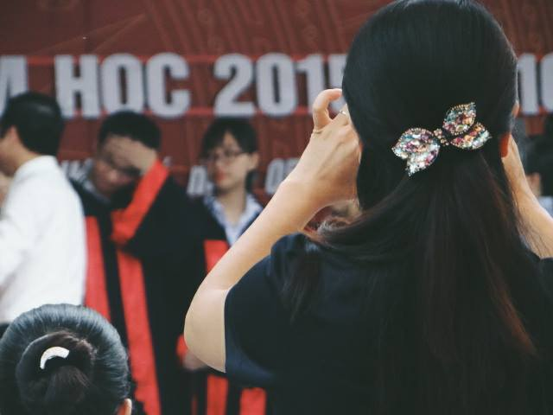

Nụ hồng năm ấy

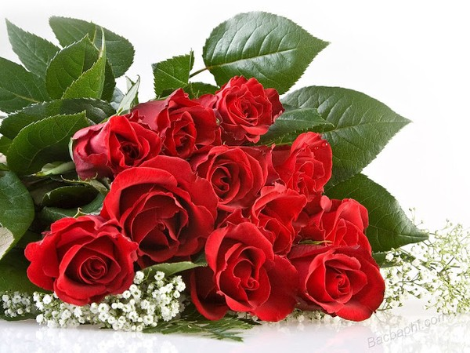
Nụ hoa hồng ngày xưa ấy
Còn rung rinh sắc thắm tươi
20-11 ngày năm ấy
Thầy tôi tuổi vừa đôi mươi
Cô tôi mặc áo dài trắng
Tóc xanh cài một nụ hồng
Ngỡ mùa xuân sang quá
Học trò ngơ ngẩn chờ trông...
Nụ hoa hồng ngày xưa ấy...
Xuân sang, thầy đã bốn mươi
Mái tóc chuyển màu bụi phấn
Nhành hoa cô có còn cài?
Nụ hoa hồng ngày xưa ấy...
Tà áo dài trắng nơi nao,
Thầy cô - những mùa quả ngọt
Em bỗng thành hoa lúc nào.
(Sưu tầm)

Thầy cô, mái trường và những kỉ niệm

Mỗi người đều có một cha một mẹ sinh ra chúng ta, nuôi dạy chúng ta khôn lớn. Nhưng bên cạnh đó cũng không thể thiếu đi những "người cha, người mẹ" thứ hai là những người mà dạy ta cách đọc, các viết, uốn nắn nét chữ nết người cho chúng ta. Đó chính là thầy, là cô.

Thầy cô là người uốn nắn chúng ta từ những nét chữ đầu tiên, đến khi chúng ta lớn hơn một chút, thầy cô là lại những người dẫn đường chỉ lối cho chúng ta trên con đường đời. Nếu có ai hỏi tôi rằng tôi có mấy người mẹ, tôi sẽ luôn nói rằng tôi có một mẹ ruột và rất nhiều "mẹ nuôi". Là người thức trắng hàng đêm để soạn ra những bài học đầy đủ kiến thức nhất cho học trò của mình. Là người mà khi học sinh sai có trách có mắng bao nhiêu vẫn nhận lỗi về cả mình. Có lẽ dù không muốn nhưng khi học trò sai vẫn quyết định phạt thậm chí là đình chỉ học chỉ vì muốn nó nhớ mà sửa sai. Thầy cô chính là như vậy!
Đối với học sinh, những trò đùa tinh quái được bày ra là không bao giờ tránh khỏi. Nhưng hậu quả đem lại thường "dị" hơn những gì chúng tưởng. Vì vậy, thầy cô đôi khi là "nạn nhân" nhưng cũng có thể lại là những vị cứu tinh của học trò mình. Tất cả những gì thầy cô làm đều chỉ vì tương lai của những đứa học sinh mà thầy cô coi như chính những người con đẻ của mình vậy.
Nhớ những ngày còn cấp 2, đứa nào đứa nầy đều xin tiền bố mẹ để mua hoa, quà cáp các thứ để tặng thầy cô. Một năm có đúng duy nhất 1 ngày của mình nên thầy cô đều rất vui vẻ vào những ngày gần ngày ấy, học sinh cũng không lo sợ việc kiểm tra bài khó khăn như bình thường. Lúc mua quà hùng hổ, hớn hở bao nhiêu thì lúc xông vào tặng lại ngại ngùng bấy nhiêu. Đông chúng bạn ở đó thì không sao, có riêng mình với thầy cô thì lại chỉ dám nói "Mừng cô (thầy) 20-11 vui vẻ!", đưa quà vội vàng rồi chuồn lẹ. Nghĩ lại những lúc đó lại thấy thật buồn cười. Bây giờ đã là năm thứ 2 của những năm tháng cấp ba rồi, chả mấy là thành sinh viên nên cũng bớt e thẹn đi nhiều. Tuy nhiên, thầy cô trong những ngày này đa phần đều không hẳn là vui khi được nhận những bó hoa tươi thắm hay những món quà được gói ghém kĩ lưỡng tỉ mỉ, mà là vui khi được chứng kiến học sinh của mình ngày một trưởng thành hơn, ngày một giỏi hơn dù về mặt nào. Và cũng buồn một chút khi sắp phải rời xa những đứa con mà mình đặt nhiều tâm huyết vào chúng - theo tôi là vậy.
Có lẽ vào nhiều năm sau, khi tôi đã trưởng thành và trở lại ngôi trường cấp ba này, thầy cô có lẽ đã không còn dạy nữa. Nhưng thế không có nghĩa thầy cô sẽ quên đi những đứa trẻ tinh nghịch, lớn đầu còn bày trò như chúng tôi. Tôi mong rằng ngày nào đó, khi tôi hay bạn tôi gọi điện về cho thầy cô hay là gặp thầy cô giáo trên đường, thầy cô sẽ vẫn nhận ra và bật cười nói rằng: "Đây không phải đứa các biệt của lớp B6 khóa 49 đây sao?". Chỉ đơn giản như vậy thôi, không cần gì nhiều nhặn. Và cũng có lẽ chỉ khi lớn lên, trải qua nhiều chuyện thì chúng ta cũng mới thấm thía được những lời mắng, lời răn đe nghiêm khắc của thầy cô năm nào. Vì tất cả chỉ là để tốt cho chính chúng ta chứ không phải ai khác cả. Thầy cô chính là như vậy, dù học sinh có hư bao nhiêu, nghịch bao nhiêu thì chúng ta vẫn luôn là những đứa con tinh thần của người làm nghề giáo như thầy cô.
Trải qua nhiều chuyện, con người ta sẽ trưởng thành hơn, biết suy nghĩ và chín chắn hơn rất nhiều. Có thể quên ngày sinh nhật của cô A, thầy B nhưng tới ngày nhà giáo Việt Nam, đừng tiếc gì 5-10 phút chỉ để gọi điện nói với thầy cô rằng: "Em - học sinh cũ của cô xin được chúc cô một ngày 20-11 vui vẻ, tràn đầy hạnh phúc và thành công hơn trong sự nghiệp và gia đình!". Vậy là được rồi!

Khoảng thời gian đẹp nhất trong cuộc đời của mỗi con người có lẽ là quãng thời gian được ngồi trên ghế nhà trường. Đó chính là khoảng thời gian tươi đẹp, trong sáng và tràn đầy sức sống tuổi trẻ nhất. Có thể có người sẽ nhớ về ngôi trường mầm non những ngày còn bé xíu, hay ngôi trường tiểu học đã dẫn dắt ta vào thế giới kiến thức bao la rộng lớn. Nhưng đối với tôi, ngôi trường cấp ba Uông Bí mà tôi mới chỉ đặt chân vào đây được gần 2 năm có lẽ sẽ là nơi mà tôi nhớ nhất trong khoảng thời gian tươi đẹp của tuổi học trò. Mọi chúng tôi đều đang lớn lên, chỉ riêng có mái trường này là vẫn vậy. Vẫn là hàng ghế đá ấy, vẫn là những bóng cây ấy, nhưng chúng tôi đã là học sinh lớp 11 - không phải lớn hẳn nhưng cũng đã trưởng thành lên nhiều. Không còn những cảm xúc bồng bột, nghịch ngợm nhất thời. Thay vào đó là những suy nghĩ về tương lai, về việc học của chính bản thân mình. Nhưng dù có lớn đến thế nào thì tôi vẫn sẽ không bao giờ quên được những người bạn, những thầy cô giáo và những kỉ niệm đẹp đẽ nơi mái trường cấp ba Uông Bí xinh tươi này

NHỚ ƠN THẦY CÔ

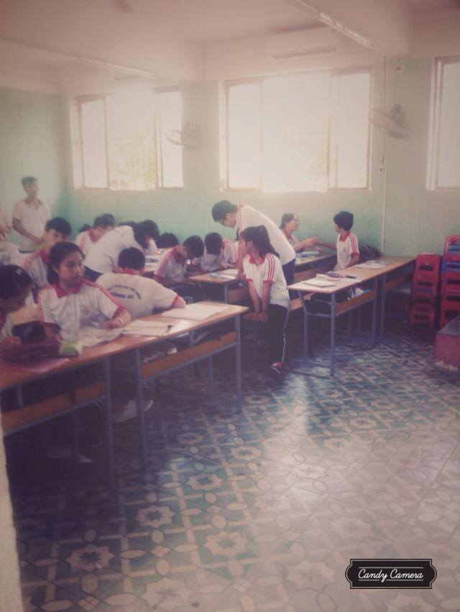
Bao năm rồi tha hương nơi xứ lạ
Bỗng hôm nay, hồi hộp nhớ quê nhà
Nhớ cô thầy, nhớ tình nghĩa mẹ cha
Nhớ bè bạn, nhớ ruột rà thân thiết.
Bao năm rồi, chưa từng về đúng dịp
Đến thăm thầy, nhắc tình nghĩa ơn sâu.
Đến gặp cô, để được gật cúi đầu
Xin tạ lỗi, lâu rồi không gặp mặt.
Vì miếng cơm, manh áo, đời khó nhọc.
Nên không tròn đạo nghĩa với năm xưa.
Cô giảng cho em phép tính vặn vừa.
Thầy đã dạy em thành người tốt đẹp.
Bao năm rồi, ngày này(20-11) em ghi chép.
Tên thầy cô từng lên lớp dạy mình.
Mưa nắng ngày ngày đưa đò lặng thinh
Dâng tâm huyết dù tình hình khổ khó!
Làm sao quên được, dáng cô nho nhỏ.
Cọc cạch đạp xe vất vả mỗi ngày
Gương mặt của thầy nhịn đói giảng hay
Truyền thụ kiến thức quên đi tuổi tác!
(Sưu tầm)

Xã luận

CHIA SẺ KINH NGHIỆM HỌC TỐT VĂN

Học văn là học cách để nói, để viết, để xây dựng ngôn ngữ diễn đạt sao cho phù hợp với cấu trúc ngữ pháp cũng như thuần phong mĩ tục của Tiếng Việt, tạo nên những lời hay ý đẹp góp phần làm cuộc sống phong phú hơn.

Song, học văn đâu chỉ học những con chữ, những tiếng hay từ. Học văn còn là học về văn hoá, tình cảm, tâm tư suy nghĩ, tư duy nghệ thuật của nhân loại thông qua những tác phẩm văn chương đặc sắc. Qua việc học văn, mỗi chúng ta còn đều học được cách làm người, cách đối nhân xử thế, học cách sẻ chia, yêu thương những con người xung quanh ta hay đau xót cho nỗi khó khăn, vất vả của những mảnh đời bất hạnh ngoài xã hội kia.
Tuy nhiên, với một số học sinh ban Tự nhiên thì Văn lại trở thành bước cản khó khăn trên con đường chinh phục cánh cổng đại học. Văn – Toán thoạt đầu như trái nghịch nhau nhưng theo một khía cạnh nào đó, nó lạị bổ sung, hỗ trợ lẫn nhau. Học Toán tốt sẽ giúp ta có được một bài văn lô-gíc với đầy đủ các ý và ngược lại, học Văn tốt sẽ hỗ trợ ta trong việc lí luận Toán học tốt.
Để học văn tốt thì khi học Văn, bạn phải chú ý nghe giảng, nắm vững từng thời kỳ văn học với những tác giả cũng như tiểu sử, phong cách sáng tác, các tác phẩm tiêu biểu. Văn học đều có vần điệu nên học thuộc các bài thơ, các đoạn văn tiêu biểu không có gì là quá khó, bạn cũng cần chú trọng những từ ngữ, hình ảnh có giá trị nghệ thuật và tư tưởng nhân văn của tác phẩm. Có câu tục ngữ “đầu xuôi đuôi lọt”, vì vậy mở bài là phần rất quan trọng trong một bài văn. Bạn cần sử dụng cách mở bài chung cho tất cả các tác phẩm. Vì Môn Văn trước khi “Hay” , người ta cần chữ “Đủ”.
Có rất nhiều phương pháp để bạn trau dồi bộ môn Văn. Đọc sách cũng là một phương pháp hay để rèn luyện sự cảm thụ Văn học. Nhưng không phải sách nào cũng giúp bạn nâng cao kiến thức văn học. Bạn cần chọn lựa sách có ích và cố gắng ghi nhớ những đoạn văn chất lượng, sâu sắc, giàu cảm xúc.
Mọi người thường cho rằng Văn là môn năng khiếu. Thực tế chứng minh suy nghĩ đó là sai lầm. Bạn sẽ không bao giờ được điểm cao môn Văn nếu bạn không có phương pháp học tập đúng đắn. Kiến thức là yếu tố then chốt, là nền tảng quan trọng trong học tập. Văn học cũng như Toán học, nhưng nếu trong Toán, 1+1 bằng 2; thì trong Văn, 1+1 có thể bằng 3, bằng 4…tùy theo bạn đánh giá nó theo hướng nào. Quan trọng sau kiến thức chính là sự tiếp thu và niềm cảm hứng đối với bộ môn Văn. Hãy đặt mình vào tác giả nếu bạn muốn cảm nhận được hết những tâm tư tình cảm mà tác giả đã gửi gắm vào chính tác phẩm của mình. Như vậy, sẽ rất dễ dàng để bạn học tốt môn Văn.
Mười hai năm không được coi là dài nhưng cũng không hề ngắn chút nào. Vì vậy bạn nên rèn kỹ năng viết với các dạng đề khác nhau, so sánh các tác phẩm trong cùng thời kỳ hoặc cùng đề tài để nâng cao sự hiểu biết của mình về văn học. Văn học cũng như viên ngọc quý mà không phải ai cũng nhìn thấy và biết trân trọng. Đâu đó vẫn còn nhiều bạn tỏ ra lơ là, không quan tạm đến việc học văn.
Bạn nói rằng say mê học toán? Bạn có mơ ước trở thành một nhà khoa học tài giỏi? Đó đều là những mơ ước chân thật nhất là trong xã hội ngày nay. Song chỉ học toán mà không chú ý đến việc học văn thì bạn sẽ thành người khập khiễng trong sự hiểu biết cũng như thiếu hụt cảm xúc tâm hồn.
Tưởng tượng đi, nếu cuộc sống không có Văn học thì chẳng phải nó sẽ tẻ nhạt, buồn chán lắm hay sao? Vì vậy, ngay từ bây giờ, hãy ra sức học tập toàn diện cả toán lẫn văn, từ đó tạo cho mình một nền tảng kiến thức toàn diện và bền vững, cũng như xây dựng cho mình một nhân sinh quan tốt đẹp. Hiểu được điều đó, bạn sẽ cảm thấy có hứng thú học tập văn tốt hơn và dần yêu thích nó. Văn học cũng là một con đường dẫn dắt mọi người tới gần nhau hơn. Văn thơ là cánh cửa mở rộng chào đón những tâm hồn có cùng chí hướng đến gần với nhau hơn. Để học văn thì dễ thôi, nhưng hiểu được văn thì phải mất một khoảng thời gian dài. Có lẽ dù bao lâu cũng chưa bao giờ là đủ để hiểu hết được tầng tầng lớp lớp ý nghĩa thật sự của văn học,

Tóm lại, Văn là một môn học không thế thiếu trong nhà trường. Để có thể dễ dàng thành công trong xã hội, bạn nhất định phải học văn thật nghiêm túc, đó sẽ là nền tảng vững chắc cho bạn trong tương lai. Tôi làm được và tôi tin bạn cũng có thể

How to learn English well

Nowadays, learning English are becoming more and more important and many people al over the world study it as a second language. English is also a compulsory subject at school in many countries including Vietnam. We study English for many reasons: business, future career, travel, interest… However, to use English skillfully and fluently is not easy. It requires hard work, passion and determination. To learn English well, you should follow some ways below:

- Expand your vocabulary: the wider your vocabulary, the easier you can learn English. Everyday, you should learn about 10 new words of different topics. You don’t have to try to learn all the words, especially the rare words, just try to learn by heart the important and useful words.
- Don’t learn only the meaning of word, you should learn about its pronunciation, stress and its use in sentence or different circumstances. To remember them easier, you should write them on a piece of paper and stick them around your house to learn.
- Learning and understanding deeply about English grammar because it is very important in writing.
- Improve your listening and reading skills: to practise these skills, you can combine studying with entertaining:
• Listening to US – UK music and English radio programmes at least 15 minutes everyday, then trying to write some words you could hear. You don’t need to understand all the songs and radio programmes but the key words.
• Watching English movies and TV shows is also an interesting way to improve your English. You should choose the programmes with E. subtitles, not your native lanuage.
• Reading English stories, newspaper or magazines not only improves your reading skill but also help you learn new words.
- Discussing about any topics such as: schools, friends, subjects, hobbies, sports, music, environment,… in English with others or by yourself.
- Making friends with English speakers through Social Network or letters and trying speaking to them when you have chances.
- Don’t be afraid to make mistakes, just calm down and being self – confident.
- Practising everyday if you want to gain fluency quickly.
- Never being lazy or giving up before achieving your purposes.

๒Dịch๓
Làm thế nào để học tốt Tiếng Anh?

Ngày nay, học Tiếng Anh ngày càng trở nên quan trọng và rất nhiều người trên thế giới học nó như ngôn ngữ thứ hai. Tiếng Anh còn là một môn học bắt buộc ở truờng tại nhiều quốc gia trong đó có Việt Nam. Chúng ta học Tiếng Anh bởi nhiều lí do: công việc, sự nghiệp tương lai, du lịch, sở thích,... Tuy nhiên, dùng Tiếng Anh một cách khéo léo và nhuần nhuyễn không phải là việc dễ dàng. Nó đòi hỏi sự chăm chỉ, niềm đam mê và lòng quyết tâm. Để học tốt Tiếng Anh, bạn nên làm theo một số cách duới đây:
- Mở rộng vốn từ vựng của bạn: vốn từ vựng của bạn càng rộng, bạn học Tiếng Anh càng dễ dàng. Mỗi ngày bạn nên học 10 từ mới của những chủ đề khác nhau. Bạn không cần cố học hết tất cả các từ, đặc biệt là những từ hiếm, chỉ cần cố học thuộc lòng những từ quạn trọng và có ích.
- Đừng chỉ học nghĩa của từ, bạn nên học cả cách phát âm, trọng âm và cách sử dụng chúng trong câu hoặc trong các hoàn cảnh khác nhau. Để nhớ chúng một cách dễ dàng, bạn nên viết chúng vào một mảnh giấy và dán xung quanh nhà để học.
- Học và hiểu sâu về ngữ pháp Tiếng Anh vì chúng rất quan trọng cho văn viết.
- Nâng cao kĩ năng nghe và đọc: để luyện tập những kĩ năng này, bạn có thể kết hợp giữa học và giải trí:
- Nghe nhạc US-UK và chương trình phát thanh Tiếng Anh ít nhất 15 phút mỗi ngày, sau đó viết một vài từ bạn có thể nghe được. Bạn không cần phải hiểu hết nội dung của các bài hát hay bản tin trên radio mà chỉ cần hiểu những từ khóa.
- Xem phim Tiếng Anh và chương trình truyền hình cũng là một cách thú vị để cải thiện Tiếng Anh của bạn. Bạn nên chọn những chuơng trình phụ đề bằng Tiếng Anh, không phải là tiếng mẹ đẻ của bạn.
- Đọc truyện Tiếng Anh, báo hay tạp chí không những cải thiện khả năng đọc mà còn giúp bạn học từ mới.
- Thảo luận về chủ đề bất kì chẳng hạn: trường học, bạn bè, môn học, sở thích, thể thao, âm nhạc, môi trường,... bằng Tiếng Anh với nguời khác hoặc tự bạn.
- Kết bạn với những người thành thạo Tiếng Anh thông qua mạng xã hội hoặc thư và hãy nói chuyện với họ nếu bạn có cơ hội.
- Đừng sợ khi mắc lỗi, hãy bình tĩnh và tự tin lên.
- Luyện tập hàng ngày nếu bạn muốn đạt được sự lưu loát nhanh chóng.
- Đừng lười biếng hay từ bỏ truớc khi bạn đạt được mục đích.

Vai trò
Giờ Sinh, cô giáo gọi Tèo đứng lên trả lời câu hỏi:
-Em hãy cho biết vai trò của miệng đối với con người?
-Dạ, miệng là nơi nghiền nhỏ các loại thức ăn trước khi đưa vào dạ dày để tiêu hoá. Ngoài ra miệng còn hỗ trợ mũi, giúp học sinh hít thở khi bị … rượt đuổi ở trong vườn cây ăn quả hoặc sau khi đưa sổ liên lạc cho bố xem nữa ạ!

Cô và cả lớp: !?

Hứng khởi
Huy: Tớ nghe các nhà khoa học bảo âm nhạc có vai trò kích thích sự hưng phấn của con người, cậu ạ!
Hiệu: Chuẩn luôn! Mỗi lần nghe tiếng trống báo hiệu kết thúc buổi học, tớ thấy rất là hứng khởi!
Huy: Ôi trời! ngất xỉu…

Tính chất của vàng
Trong giờ thực hành môn hoá học:
Thầy: Ngoài các tính chất dễ nhận thấy của vàng như : có vẻ ngoài sáng bóng, dẫn nhiệt tốt, điện tốt. Em nào cho tôi biết vàng còn có tính chât hoá học nào nữa?
Thấy Tèo đang gà gật.
Thầy: Tèo em hãy cho biết vàng còn có tính chất nào nữa hả?
Tèo: thưa thầy vàng còn có tính chất dễ bay hơi nữa ạ.
Thầy: em chắc chứ?
Tèo: chắc 100%. Không tin thì thầy thử để 1 cục vàng ra ngoài đường xem.

Ai là người tìm ra châu Mỹ?
Trong giờ địa lý, thầy giáo gọi Hà:
- Em hãy chỉ đâu là châu Mỹ?
- Thưa thầy, đây ạ! – Hà chỉ trên bản đò.
- Tốt lắm! Nào, thế bây giờ trò Bi hãy nói cho thầy biết ai đã có công tìm ra châu Mỹ?
- Thưa thầy, bạn Hà.

Đề thi đại học theo chủ đề biển đông
- Toán: Khảo sát giàn khoan HD981 và vẽ đồ thị hàm số
– Địa lý:
1. Xác định tọa độ của giàn khoan HD981, nêu rõ kinh tuyến, vĩ tuyến
2. Nếu đem phá giàn khoan 981, đem bán ve chai thì sẽ đóng góp vào GDP cả nước bao nhiu % ?
– Lịch sử: Trong các cuộc biểu tình bạo động đã có bao nhiu người thiệt mạng: nêu tên tuổi họ khi thiệt mạng, nghề nghiệp, quốc tịch, nơi sinh
– Hóa học: Viết phương trình điều chế thuốc nổ. Cần khối lượng thuốc nổ bao nhiu để cho giàn khoan HD981 thành tro bụi

Lý do con tới trường
Mẹ: Con trai, dậy thôi, con phải tới trường rồi
Con: Con không muốn tới trường đâu!
Mẹ: Con có thể đưa ra 2 lý do tại sao con không muốn tới trường không?
Con: Được ạ, đó là bọn trẻ ghét con và thầy cô giáo cũng ghét con
Mẹ: Nhưng mẹ cũng có thể đưa ra 2 lý do mà con phải tới trường.
Con: Vâng, mẹ nói đi.
Mẹ: Thứ nhất, con đã 52 tuổi rồi, và thứ 2 con là hiệu trưởng

Xúc cảm tuổi học trò

Tuổi 16
Trăng lên mười sáu trăng tròn, cái tròn ấy chưa hẳn đã là một hình tròn khoa học, có lẽ đó là quãng thời gian đẹp nhất của tuần trăng, giống như cuộc đời con người vậy. Tuổi mười sáu chầm chậm đến mang theo bao hoài bão, mộng mơ khiến con người lâng lâng khó tả, tuổi mười sáu chưa là người lớn nhưng cũng không còn là trẻ con nữa. Ở cái lứa tuổi giao thời này bản thân ta sẽ có những phát triển về cả thể chất và tâm lí mà các lứa tuổi khác không bao giờ có được.
Ở tuổi này bạn thường thấy mình vui buồn bất chợt và có những mong ước xa xôi thậm chí viển vông, khó hiểu. Nếu người trưởng thành mong muốn có cuộc sống đầy đủ, hạnh phúc, những điều đơn giản thì chúng ta – những người tuổi mười sáu lại muốn những điều thật hoàn mĩ, trọn vẹn và tốt đẹp nhất. Nói như vậy không có nghĩa là ước mơ của tuổi mười sáu là mơ hồ, hão huyền, không thực tế, đó còn có thể là vạch xuất phát giúp chúng ta bắt đầu một ước mơ, nuôi lớn ước mơ và thực hiện nó.
Mười sáu tuổi, chúng ta có một chút bốc đồng, nóng nảy, thậm chí là “nổi loạn”. Bạn muốn chứng tỏ bản thân? Muốn chứng tỏ với bè bạn rằng mình đã trưởng thành? Muốn thoát khỏi vòng tay của bố mẹ để tự vận động bản thân? Hãy cứ làm những điều mình muốn, nói điều mình nghĩ, cảm nhận mọi thứ theo cách của bạn,... Đơn giản vì chúng ta mười sáu tuổi! Nhưng tất nhiên mọi chuyện nên có giới hạn, đừng để những suy nghĩ bồng bột của bản thân mà phải hối hận sau này.
Tuổi trẻ là những khát khao và đam mê, mong muốn thể hiện chính mình và đam mê với những ước mơ cháy bỏng. Hãy tạo cho mình những ước mơ thật đẹp để làm động lực cho bản thân. Sống thật ý nghĩa để sau này khi trưởng thành sẽ tự hào với chính mình. Bên cạnh những người có niềm đam mê, ước mơ cũng có những người có tuổi mười sáu khá êm đềm. Lúc nào cũng chỉ biết học, núp sau lưng bố mẹ để được che chắn bảo vệ, tự thu mình trong cái vỏ ốc tối tăm, họ có thể học giỏi nhưng khi ra ngoài cuộc sống họ sẽ làm được gì? Tất nhiên việc học là vô cùng quan trọng nhưng cuộc sống không chỉ cần kiến thức sách vở mà còn cần những kiến thức thực tế mà phải trải nghiệm, khám phá mới có được.
Mười sáu tuổi đầy ắp những đam mê, nhiệt huyết. Đừng bao giờ tự biến mình thành con mọt sách, hãy thử tham gia các hoạt động, rèn luyện thể thao, hãy tham gia một khóa học nấu ăn, học đàn,…… Hãy dùng hết năng lượng của mình để làm những điều mình muốn. Hãy cứ cười vui và hồn nhiên để không đánh mất ngày tháng tốt đẹp của mình. Và đương nhiên những việc bạn muốn phải là những điều lành mạnh, tốt cho bản thân, gia đình.
Chắc hẳn bạn cũng có đam mê, là một cầu thủ bóng đá của đội tuyển Việt Nam? Là một vận đông viên bơi lội nổi tiếng? Hay một nhà bác học tài ba? Ngay từ bây giờ hãy thực hiện nó, chúng ta hãy rèn luyện, học tập, phát huy những điểm mạnh của bản thân, khắc phục những mặt yếu. Hãy cứ làm đi vì chúng ta mười sáu tuổi !
Mười sáu tuổi - cái tuổi của sự ngang ngạnh dở ương, sẽ hình thành một chút tình cảm khác giới, thứ tình cảm trong sáng, tinh khôi, vô tư, thuần khiết. Cũng dễ hiểu thôi, vì ở cái tuổi này cảm xúc còn chưa rõ ràng , chưa xác định được tình cảm của bản thân thì việc dành tình cảm cho bạn khác giới là chuyện bình thường. Có thể là cảm nắng cậu bạn bàn trên chỉ vì cậu ấy học giỏi, có nụ cười toả nắng. Hay là tương tư cô bạn gái lớp bên có nụ cười giòn tan, hồn nhiên với đôi mắt long lanh. Nhưng tất cả chỉ dừng lại ở mức độ "cảm nắng" vì ta chưa đủ trưởng thành, chín chắn để suy nghĩ quá sâu về mối quan hệ này.
Tuổi mười sáu của chúng ta chưa dừng lại ở cái nhìn màu hồng ấy. Tuy còn nhiều vụng dại, nhưng giây phút vội vã bồng bột ... Nhưng mười sáu tuổi cũng đủ trưởng thành để suy nghĩ về tương lai, cuộc sống. Và có lẽ ở thời điểm này ai cũng có những thay đổi nhất định ...
Tuổi mười sáu, bắt đầu thay đổi trong suy nghĩ, tình cảm. Ta yêu thương bố mẹ và gia đình hơn, thấu hiểu hơn sự tần tảo, hi sinh,tình yêu thương của cha mẹ. Ta cũng có cảm xúc trước những hoàn cảnh đáng thương mà mình gặp trong cuộc sống.
Chúng ta cũng suy nghĩ về tương lai của mình. Trước đây tôi vẫn nghĩ mình còn nhiều thời gian để học tập cũng như mơ ước. Nhưng bây giờ, khi đã trải qua một năm ở mái trường cấp ba, tôi thấy thời gian rất ngắn ngủi và không chờ đợi bất kì ai. Tôi cũng suy nghĩ về cuộc sống sau này của mình. Đặc biệt khi chứng kiến các anh chị lớp 12 trải qua kì thi quốc gia vừa qua tôi càng lo lắng hơn. Biết sẽ có rất nhiều thay đổi trong quy chế thi, tôi bắt đầu nghiêm túc hơn trong việc học tập. Tôi biết đại học không phải là con đường duy nhất dẫn đến thành công nhưng tôi chắc chắn đó là con đường ngắn nhất để đạt được thành công. Vì vậy, tôi muốn học tập và trang bị kiến thức thật tốt, để từ đó có thể đặt chân vào ngôi trường mình mong muốn. Và tôi cũng đã nhận ra để học có kết quả thì phải tự tạo được hứng thú trong học tập. Tôi tập trung vào môn học yêu thích để có kiến thức sâu hơn. Nhưng không vì thế mà mà tôi bỏ bê các môn học khác vì dù là môn nào thì cũng cần thiết và cho mình những kiến thức bổ ích. Với tôi, học phải đi đôi với hành, phải biết áp dụng kiến thức vào thực tế.
Tuổi mười sáu – khởi đầu cho tất cả, đã đủ lớn để xây đắp ước mơ hi vọng và đưa ra những quyết định quan trọng cho cuộc đời mình. Nhưng tuổi mười sáu còn nhiều lắm những dại khờ băn khoăn...
Chúng ta hãy cùng nhau trải nghiệm tuổi mười sáu – lứa tuổi đẹp đẽ nhất của đời người một cách thật ý nghĩa để là bước đà cho sự chín chắn, trưởng thành sau này, giúp bạn thành công trong cuộc sống!

Bạo Lực Học Đường

Hàng ngày, trái đất vẫn quay quanh mặt trời theo đúng quỹ đạo của nó, cuộc sống vẫn cứ diễn ra_ một chu kỳ tuần hoàn không dừng. Và trong vòng tuần hoàn hối hả đó, có khi nào chúng ta ngoảnh đầu nhìn lại hay sống chậm hơn để nghĩ về những điều đang diễn ra xung quanh? Bạn đã thử chưa? Với tôi khi nhìn lại cuộc sống quanh mình, khi sống chậm lại và cảm nhận tôi thấy có biết bao nhiêu người đã mải miết chạy theo sự xô bồ của cuộc sống mà đánh mất chính mình đi ngược lại cái quy tắc chuẩn mực đạo đức xã hội. Đó chính là nguyên nhân khách quan gây ra nhiều vấn nạn học đường đặc biệt là " Bạo lực học đường".

Vậy bạo lực học đường là gì? Bạo lực học đường là một dạng hành vi lệch chuẩn của học sinh; là dạng hành vi chống đối, đi ngược lại các quy tắc, chuẩn mực đạo đức của xã hội, nội quy của nhà trường. Bạo lực học đường có thể được biểu hiện thông qua nhận thức, thái độ và hành vi.
Trong một vài thập kỷ gần đây, bạo lực học đường là một vấn đề xã hội nóng bỏng ở nhiều nước, đặc biệt là các vụ bạo lực học đường có sử dụng đến các loại vũ khí. Điển hình như vụ xả súng giết chết 32 người và làm bị thương 29 người tại Trường Đại học Công nghệ Virginia (Mỹ) ngày 16/4/2007 do sinh viên Cho Seung-Hui của trường cầm đầu; ngày 11/3/2009 Tim Kretschmer, 17 tuổi đã xả súng vào một ngôi trường mà hắn từng theo học gần Wendlingen (Đức) làm chết 15 người ... Ở Việt Nam, bạo lực học đường cũng đang trở thành mối lo ngại của ngành giáo dục, cha mẹ học sinh và toàn xã hội. Nó tác động trực tiếp đến tinh thần, thái độ học tập của học sinh và việc giảng dạy của các thầy giáo, cô giáo. Bạo lực học đường diễn ra không chỉ ở thành phố mà còn ở các vùng nông thôn, không chỉ xảy ra ở học sinh nam mà còn cả học sinh nữ. Ví dụ ngày 9/3/2015, trên mạng xã hội facebook xôn xao clip nhóm nữ sinh liên tiếp dùng tay, ghế nhựa đánh vào đầu 1 nữ sinh khác vì… “chảnh” , …Trong những năm gần đây tình trạng bạo lực học đường đang trở thành một vấn nạn lớn ngày càng gia tăng làm đau đầu các nhà quản lí giáo dục và các cơ quan chức năng có thẩm quyền.
Chúng ta hãy đặt câu hỏi nguyên nhân là do đâu? Có thể nói nguyên nhân chủ quan thường là những mâu thuẫn xích mích không đáng có. Từ những xích mích mà các bạn cho là lớn như “cướp người yêu của nhau”, “ làm bẽ mặt các bậc anh chị” cho đến những việc nhỏ bằng đầu tăm như “nhìn đểu”, “vênh” đều được lấy ra để lí giải cho hành động đánh bạn. Ghen tị về thành tích học tập, thậm chí “thích thì đánh cho nó chừa”; học sinh cá biệt thành lập băng nhóm để ức hiếp bạn bè, do ảnh hưởng từ những thước phim và những trò chơi bạo lực. Hay như là học sinh bị tiêm nhiễm từ lối cư xử của các đối tượng bên ngoài nhà trường, thậm chí từ ngay những người lớn trong gia đình, sự phát triển thiếu toàn diện, nhiều học sinh thiếu khả năng kiểm soát hành vi ứng xử của bản thân, coi việc dùng bạo lực là cách để giải quyết tất cả mọi mâu thuẫn. Nguyên nhân khách quan có ảnh hưởng từ gia đình như do sự giáo dục chưa đúng đắn, thiếu sự quan tâm của gia đình. Sự giáo dục của một số nhà trường còn nặng về kiến thức văn hóa mà đôi khi lãng quên việc dạy kĩ năng sống cho học sinh, hay một số trường đã tổ chức thực hiện chú trọng việc giáo dục kĩ năng sống nhưng chưa thiết thực, chưa sát sao, chưa đạt được những hiệu quả, thành công. Và một phần từ bạo lực gia đình vẫn còn tồn tại thì bạo lực học đường sẽ vẫn còn nguy cơ gia tăng.
Một dẫn chứng xác đáng về việc thiếu quan tâm của gia đình là kết quả nghiên cứu của tác giả Hoàng Bá Thịnh (3:20) cho thấy có mối quan hệ chặt chẽ giữa mức độ quan tâm của cha mẹ và hành vi bạo lực ở nữ sinh: có 85.4% nữ sinh có hành bi bạo lực cho rằng cha mẹ họ “ít quan tâm” hoặc “không quan tâm” đến con cái, còn các gia đình “rất quan tâm” đến con cái thì tỷ lệ nữ sinh có hành vi bạo lực chỉ là 6.3% ... Đặc biệt còn có sự khẳng định cái tôi là một trong những nguyên nhân về mặt tâm lý dẫn đến tình trạng bạo lực học đường. Về góc độ tâm lý lứa tuổi, ở giai đoạn 11, 12 tuổi, đặc biệt là 15-16 tuổi sự khao khát khẳng định cái tôi của họ mạnh mẽ hơn bao giờ hết. Họ mong muốn được thể hiện những suy nghĩ, quan điểm, niềm tin và hành xử theo cách riêng của mình, không phụ thuộc vào người lớn.
Nếu quan hệ cha mẹ và con cái theo kiểu bàng quan- xa cách hoặc nghiêm khắc-cứng nhắc làm cho họ không có điều kiện bộc lộ cái "tôi" của mình, họ cảm thấy cô độc ngay chính trong ngôi nhà của mình. Ở trường học, vì một vài lý do nào đó, họ không đạt được những kết quả tốt trong học tập. Cũng với đó là sự trách mắng của cha mẹ, thầy, cô. Như vậy, ở gia đình, nhà trường họ không có điều kiện khẳng định cái tôi của mình. Để thoả mãn nhu cầu này, họ sẽ gia nhập vào các nhóm bạn xấu (trong và ngoài nhà trường). Họ tiếp thu các chuẩn mực, giá trị của nhóm mà những chuẩn mực này thường là đi ngược lại nội quy, quy tắc, chuẩn mực của nhà trường, Giáo dục nhà trường không có sức hấp dẫn đối với họ, các trò chơi game online, đua xe, nghiện hút, đi bụi, dùng các loại thuốc kích thích...mới là những thứ để họ khẳng định bản thân mình. Ảnh hưởng của văn hoá, phương tiện truyền thông cũng là một trong những nguyên nhân khách quan dẫn tới bạo lực học đường. Họ chơi đồ chơi bạo lực khi lớn lên có xu hướng bạo lực và hành vi gây hấn hơn những người không chơi đồ chơi bạo lực. Một bộ phận học sinh đắm mình vào các nhân vật ảo của các trò chơi game online trực tuyến đầy tính chất bạo lực, thậm chí nhiều bạn nghiện game. Các trò chơi này đã ảnh hưởng đến tính cách của họ, họ hành động như tính cách của những nhân vật trong game. Nhiều học sinh để có tiền chơi game đã có nhiều hành vi vi phạm pháp luật, thậm chí giết người như trường hợp 2 bạn Nguyễn Đình Cử và Nguyễn Văn Trọng, học sinh lớp 8 trường THCS thị trấn Thường Tín, Hà Nội đã giết hại cháu bé 5 tuổi vì nghiện game “thiên long bát bộ”.
Chỉ vì những mâu thuẫn nhỏ không được giải quvét mà một số bạn trẻ đối cả tính mạng, sức khoẻ để lấy hàng loạt rắc rối kèm theo. Vậy có đáng không? Tất nhiên là không vì những sự đổi chác như vậy chỉ có hại chứ không có lợi. Nhưng nỗi đau về thể xác đó chỉ là bề nổi, hễ chìm chính là sâu thẳm trong tâm hồn mỗi bạn học sinh đó có những vết rạn nứt mà mãi mãi không thể liền lại. Khi đánh nhau, có thể chúng ta thấy họ không hề có chút nhân tính hay không biết suy nghĩ, nhưng trong lòng họ lại là những vết thương, không ai nhìn thấy. Họ đánh nhau, họ không hề vui hay hả hê như mọi người vẫn nghĩ mà trong lòng chỉ tràn ngập một nỗi buồn bực cô đơn như đang sống trong một căn phòng với bốn bức tường bóng tối vây quanh. Một người bạn của tôi từng là nhân vật chính trong một vụ bạo lực học đường, đã thành thật nói: “Đánh chúng nó xong, tao không hề vui như tao nghĩ, chỉ thấy càng ngày càng bị xa lánh và ít bạn, càng cô độc, tao càng muốn đánh nhau”. Chắc hẳn bạn đã biết tới những “clip nữ sinh đánh nhau” được post lên mạng? Có bao giờ bạn hỏi cha mẹ, ông bà của những bạn tham gia bạo lực học đường nghĩ gì khi thấy con cái mình như vậy? Xin thưa, chỉ toàn là nỗi đau và niềm xót xa. Nhưng bạo lực học đường không chỉ gây hậu quả cho bản thân, gia đình mà nó còn trở thành vấn đề nhức nhối cho nhà trường, cho ngành giáo dục và cho toàn xã hội. Có thầy cô nào muốn học sinh của mình ngồi trong lớp thì ngoan ngoãn, ra khỏi cổng trường thì xách dao chém bạn? Có nhà trường nào muốn môi trường học tập được coi là an toàn nhất của học sinh là trường học trở thành nơi sát phạt nhau của học trò? Câu trả lời là không ai cả và không nơi nào. Bạn đánh nhau, không chỉ bố mẹ mà thầy cô, bạn bè cũng đau xót và nhà trường phải vào cuộc.
Bạo lực học đường mang đến bao nỗi đau không thể xóa nhòa, vậy câu hỏi đặt ra là chúng ta cần làm gì để ngăn chặn mầm mống này? Đầu tiên, quan hệ giữa cha mẹ và con cái trong gia đình phải là mối quan hệ tin tưởng- bình đẳng. Cha mẹ phải phấn đấu để trở thành những “người bạn lớn” của con cái, kịp thời uốn nắn những lệch lạc trong nhận thức, thái độ và tình cảm của học sinh. Các cơ quan chức năng cần có những biện pháp để hạn chế sự ảnh hưởng của văn hoá độc hại đến nhân cách học sinh. Thứ hai là quan tâm tới học sinh cả trong và ngoài môi trường nhà trường, không cho phép các thái độ định kiến, thù địch và phân biệt đối xử diễn ra giữa các học sinh và các nhóm học sinh trong lớp học. Thầy/cô giáo phải thiết lập quy tắc này ngay từ khi bắt đầu lớp/khoá học. Thảo luận với học sinh về các biện pháp ngăn chặn bạo lực học đường, khuyến khích học sinh thông báo những biểu hiện về bạo lực học đường cho giáo viên. Dạy cho học sinh kỹ năng kiểm soát giận giữ và giải quyết xung đột. Đặc biệt là phải tự thân họ nhận ra lỗi của chính mình và sửa sai.

Tình trạng bạo lực chỉ là một góc khuất trong học đường, là bức tranh tối màu trong xã hội hiện nay. Nhưng chúng ta không nên đánh mất niềm tin vào cuộc sống vào con người và thế hệ trẻ. Trên thế giới còn rất nhiều bạn học tốt vui vẻ và hạnh phúc. Hãy cùng dựng lên một thế giới học đường tràn nập niềm vui đúng nghĩa và tươi đẹp



Ký ức trường xưa

Từng chùm hoa phượng đỏ
Thắp sáng một góc sân
Bỗng nghe tiếng ve ngân
Báo hiệu mùa hè đến

Dòng ký ức xôn xao
Tuổi học trò năm đó
Các bạn cùng thầy cô
Biết bao nhiêu kỷ niệm

Thơ còn vương trên giấy
Thẹn thùng tay trao tay
Tình yêu tuổi mới lớn
Trong sáng và ngây thơ

Nhưng bây giờ đâu đấy
Bạn bè cũ ngày xưa
Đôi mắt dưng dưng lệ
Ngỡ thời gian quay về...!
(Thơm_11B6)

Truyện ngắn

Thầy.
“Bây giờ là thời hạn cho chương trình Radio-116, hãy cùng chúng tôi chia sẻ một bức thư, đó là món quà mà bạn học sinh có số điện thoại 0165xxxxxxx muốn gửi tặng cho người thầy quá cố của mình nhân dịp 20-11.”
“Chào thầy, hôm nay trời nắng rất đẹp phải không ạ. Một ngày nắng đẹp trong mùa đông mà thầy yêu thích.
Thầy còn nhớ không, lần đầu tiên con gặp thầy trên bục giảng, là lúc trời đã vào cuối đông.
Con nhớ ngày đó thầy mặc chiếc áo len cao cổ màu tro, dáng người gầy gò đứng trang nghiêm nơi bục giảng, mái tóc thầy bạc trắng phất phơ trong cơn gió thổi từ cửa sổ vào trong lớp học, đôi mắt thầy trìu mến qua lớp kính dày, có thêm vài phần nghiêm nghị. Con nhớ lắm thầy ạ, từng nét mặt thầy, từng lời thầy giảng dạy.
Thầy ơi, trường lớp và thầy cô bạn bè bây giờ của con tốt lắm, nhưng con vẫn nhớ thầy, vẫn muốn được làm CON của thầy, được nghe tiếng thầy giảng bải, được xem nét chữ hơi run mà với con nó đẹp đến lạ.
Thầy ơi, con xin lỗi.
Con xin lỗi có những đêm ham chơi, lười học, con không làm bài tập, con lên lớp ngủ quên bỏ nghe bài giảng của thầy. Con xin lỗi những lúc con không để tâm lời thầy dạy, thậm chí con từng ước thầy biến mất để con không phải nghe lời thầy quở trách. Con biết con sai rồi, thầy ơi.
Ngày thầy đi con không có mặt, vì con ham chơi trên khắp nẻo đường. Thầy kính mến của con, thầy ra đi mà chưa nghe được lời con xin lỗi. Không biết thầy có trách đứa trẻ dại là con không, nhưng con thì trách bản thân mình nhiều lắm, vì con đã không kịp nói lời từ biệt, không kịp nói con xin lỗi, cũng không kịp gọi một tiếng “cha” thay cho lòng kính mến và thương yêu con dành cho thầy.
Cũng một năm rồi, kể từ ngày thầy không còn nữa. Chỉ còn vài tuần nữa là 20-11 rồi thầy ơi. Ước gì thầy ở đây, mỉm cười và nhận bó hoa con gói vụng.
Gửi tặng cho thầy một bó hoa như bao ngày trong kí ức, gửi cho thầy một tấm lòng biết ơn, yêu quý, kính trọng. Cảm ơn thầy đã dạy con học làm người, dạy con yêu thương và vị tha, dạy con những điều mà mẹ cha con chưa kịp dạy.
Con yêu thầy, thầy kính mến của con.”
Trên loa trường đang chạy chương trình Radio-116 như thường lệ, tôi nằm gục trên bàn, nghiêng đầu nhìn ra ngoài cửa sổ.
Những chiếc lá xơ xác đang chuẩn bị lìa cành, một khoảng trời sáng rực, ánh nắng đâm xuyên qua từng kẽ lá để chiếu rọi lên mặt đất. Một cảnh tượng rất đẹp, gợi nhắc cho tôi về một kí ức thật yên bình.
Khi ấy tôi là một học sinh cấp hai chuyển từ dưới quê lên. Ba mẹ tôi đều đã qua đời, trong nhà chỉ còn một anh cả nuôi tôi ăn học, anh chuyển công tác lên thành phố, tôi cũng đi theo.
Trường mới, bạn mới, một môi trường mới đòi hỏi tôi phải thay đổi để thích nghi. Thú thực, tôi là một đứa trẻ kém hiểu biết, lại rất nghịch ngợm nên thường xuyên gây gổ đánh nhau trong trường, thường xuyên bị ghi tên vào sổ trực ban vì vô số tội. Tôi trở thành học sinh cá biệt, mọi người đều cho rằng tôi đã hết thuốc chữa thật rồi.
Rồi ngày đó, tôi đã gặp một người làm thay đổi cuộc đời tôi, người cho một liều thuốc, cứu vớt cuộc đời tăm tối của một đứa như tôi.
Như mọi khi, tôi lên lớp và gục mặt xuống bàn tính ngủ bù cho trận Liên Minh đêm qua. Trống vào, cả lớp đều đứng lên, chỉ có tôi vẫn nằm đấy, thái độ chống đối rõ rệt. Tôi nhận ra một điều rất khác thường, dường như có rất nhiều ánh mắt đang nhìn về phía mình. Và khi tôi ngẩng đầu lên, quả thực cả lớp đang chăm chú nhìn về phía tôi.
Theo phản xạ, tôi ngẩng đầu nhìn về phía bục giảng.
Một người đàn ông tuổi ngoài năm mươi trông có vẻ nghiêm nghị với chiếc áo len màu xám, quần âu phẳng phiu và đôi giày dường như đã cũ quá rồi. Mái tóc ngắn màu bạc hơi bay bay, những nếp nhăn trên khuôn mặt người đàn ông như đang hiện rõ hơn bởi một cái nhíu mày và ánh mắt ấy thì đang nhìn trực diện vào tôi.
Tôi bất đắc dĩ đứng lên, mãi lúc ấy mọi thứ mới trở lại bình thường.
Đó là giáo viên mới của lớp tôi, thầy dạy môn toán. Tôi chẳng quan tâm, vẫn tiếp tục sống vật vờ như trước với hàng tá tội lỗi và bảng xét hạnh kiểm yếu kém nhất trường.
Có một lần, tôi trốn học bị bảo vệ trường bắt được, xin thế nào cũng không được tha, bác bảo vệ nhất quyết đem tôi nộp cho nhà trường. Lần này không đùa được, lần trước hiệu trưởng đã đích thân gửi một tờ giấy mời cho anh trai tôi, anh tôi cũng hứa với hiệu trưởng rằng tôi sẽ trở nên ngoan ngoãn, bằng không tôi sẽ bị đình chỉ học tập, bôi đen học bạ. Anh trai nói với tôi, nếu tôi còn dám hư đốn, sẽ từ mặt, đuổi tôi ra khỏi nhà. Mà anh tôi là típ người nói được làm được, nên nếu lần này bị bắt, tôi chỉ còn nước bị đá ra đường ở.
Trong lúc tôi đang không biết làm thế nào, thì, thầy đã xuất hiện.
Thầy giúp tôi xin với bác bảo vệ, tôi chỉ biết cúi đầu bước theo thầy vào lớp học. Đến chân cầu thang, thầy bất chợt dừng lại. Tôi ngẩng mặt nhìn đối diện thầy, nghe thấy thở một hơi dài não nề.
“Con cứ sống như vậy, bố mẹ con có vui được không?”
“…”
“Nghe thầy này, thầy biết con đã phải trải qua nhiều chuyện, nhưng con phải học cách chấp nhận và vượt qua mọi khó khăn. Đừng dùng những biến cố trong đời để ngụy biện cho hành vi thiếu ý thức của bản thân.”
“…”
“Con hủy hoại đời mình cho ai xem? Cho bố mẹ con xem sao?”
“…”
“Thầy biết thầy già rồi, nhưng chính vì vậy nên con phải nghe thầy. Con phải sống sao cho xứng đáng. Khúc gỗ còn có thể nở hoa, tại sao con không thể thay đổi.”
Khúc gỗ có thể nở hoa, vậy tôi có thể thay đổi sao? Được không? Ngày hôm đó, tôi đã tự hỏi mình không biết bao nhiêu lần, rằng nếu tôi thực sự có thể thay đổi, tôi nhất định phải thay đổi, thì tôi phải làm gì.
Và kể từ ngày đó, tôi không bao giờ bị gọi lên phòng hiệu trưởng nữa, không bao giờ gây sự hay nổi loạn nữa. Vì tôi có thầy, một vì sao sáng ngời soi đường chỉ lối, dạy tôi làm người, dạy tôi sống sao cho có ý nghĩa.


(Ảnh minh họa)

Chương trình Radio-116 vừa kết thúc bằng bức thư của tôi.
Người thầy ấy của tôi sống rất giản dị trong ngôi nhà nhỏ, thầy sống một mình cùng bức ảnh thờ người vợ thầy yêu thương hết mực. Giống như thầy vẫn thường nói, cuộc đời con người hữu hạn, đến một lúc nào đó, ai rồi cũng phải chết đi, và thầy cũng vậy. Thầy tôi đã qua đời rồi.
Trước ngày thầy mất, tôi vừa nhận được thông báo trúng tuyển vào trường cấp ba đứng đầu thành phố nên cùng đám bạn rủ nhau đi Cô Tô du lịch. Và, tôi đã không thể nhìn mặt thầy lần cuối.
Tôi nghe cô hàng xóm cạnh nhà thầy kể, thầy ra đi bình yên lắm, trên chính chiếc giường của thầy, với một khuôn mặt thanh thản. Thầy có thể đi gặp vợ rồi, có lẽ với thầy, ấy chính là một niềm hạnh phúc to lớn. Còn với tôi, đó là một sự mất mát khó diễn tả bằng lời.
Tôi thu dọn sách vở bỏ vào cặp, tiếng trống tan trường vang lên từng hồi thật quen thuộc.
Quá khứ rồi cũng phải bỏ lại phía sau lưng vì thời gian không bao giờ ngừng lại, dù chỉ là một khắc. Nhưng còn kỉ niệm, những kỉ niệm thời học sinh được lưu giữ trong nét chì nghệch ngoạc khắc sâu nơi tâm trí, để mỗi khi hoài niệm, ta thấy một cái gì đó thân thuộc đang đốt lửa trong trái tim mình, đang tiếp thêm sức mạnh cho ta vượt qua mọi chông gai ở tương lai phía trước. Kỉ niệm mãi mãi tồn tại trong lòng mỗi người cho đến khi ta tan thành cát bụi, theo ta suốt một đời, lưu giữ tất cả những gì ngây thơ và tốt đẹp nhất. Và, trong kí ức ấy, có những người, tồn tại như một nốt nhạc lạc điệu tưởng rằng đã làm xáo trộn cả bản nhạc cuộc đời ta, song hóa ra, đó lại là nốt nhạc đệm còn thiếu trong bản giao hưởng mà ta tìm kiếm. Những con người ấy đã đem đến điều kì diệu của cuộc đời này… một kí ức tuyệt đẹp.
Thầy tôi sẽ luôn ở đây, trong trái tim tôi, trong những kỉ niệm mà tôi lưu giữ suốt đời.
Này những đứa trẻ còn chưa trưởng thành kia ơi, hãy trân trọng những người cô, người thầy của bạn. Cho dù họ trách móc bạn, họ nói những điều làm bạn không vui, nhưng luôn có một sự thật bạn phải hiểu, tất cả những lời quở trách đó, đều vì muốn tốt cho bạn. Hãy trưởng thành lên đi và nói lời yêu thương với thầy cô khi còn có thể, đừng để năm tháng qua rồi mới tiếc nuối, mới hối hận, sao ngày xưa mình lại vô tâm quá thế.
<S.N.Đ.N_Lớp 11B6>

Thưa thầy

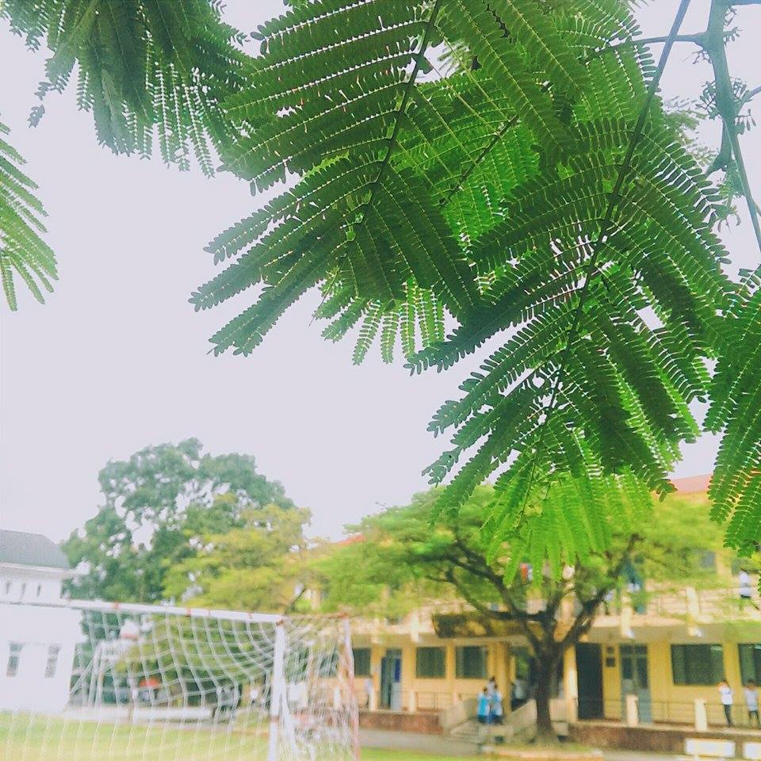
Thưa thầy, bài học chiều nay
Con bỏ quên ngoài cửa lớp
Dưới gốc phượng già, nằm nghe chim hót
Con hóa mình thành bướm và hoa
Thưa thầy bài tập hôm qua
Con bỏ vào ngăn khóa kín
Mải lượn lờ theo từng vòng sóng
Cái ngã điệu đàng, sân trượt patin
Thưa thầy, bên ly cà phê đen
Con đốt thời gian bằng khói thuốc
Sống cho mình và không bao giờ mơ ước
Mình sẽ là ai ? Tôi sẽ là ai ?
Thưa thầy, qua ngõ nhà thầy khuya nay
Con vẫn thấy một vầng trăng ấm sáng
Thầy ngồi bên bàn phẳng lặng
Soạn bài trong tiếng ho khan
Thưa thầy, cho là nhận: điều giản đơn
Sao con học hoài không thuộc
Để bây giờ khi con hiểu được
Biết làm sao tạ lỗi cùng thầy
(Sưu tầm)

Tình bạn
Thời gian bước đi thật là nhanh, thấm thoát đã gần 2 năm trôi qua kể từ khi tôi bước chân vào ngôi cấp ba Uông Bí này. Thời gian chính là không đợi chò ai cả làm cho cho người ta phải ngạc nhiên khi quay lại nhìn. Cũng giống như tôi, không ngờ rằng mình sắp phải dời xa mái trướng này, kết thúc cuộc đời học sinh và bước sang một trang đời mới.
Tôi đang tản bộ trên sân trường, ngắm nhìn lại từng cái cây từng phòng học và cả những ngóc nghách mà tôi đã qua quen thuộc. Bây giờ đang là đầu xuân thời tiết vẫn còn xe lạnh, thỉnh thoảng lại có những cơn gió khẽ lùa qua luồn vào trong mái tóc tôi làm chúng xao động và cũng khiến tôi phải rùng mình vì lạnh. Nhưng tôi lại rất thích cái cảm giác mát lạnh này, nó làm lòng tôi man mác buồn. Những tia nắng yếu ớt cố len lỏi qua tán lá chiếu xuống sân trường để sưởi ấm. Theo từng bước chân nhè nhẹ, khung cảnh buổi gặp mặt đầu tiên của lớp chợt hiện ra trong tâm trí tôi như một thước phim quay chậm.
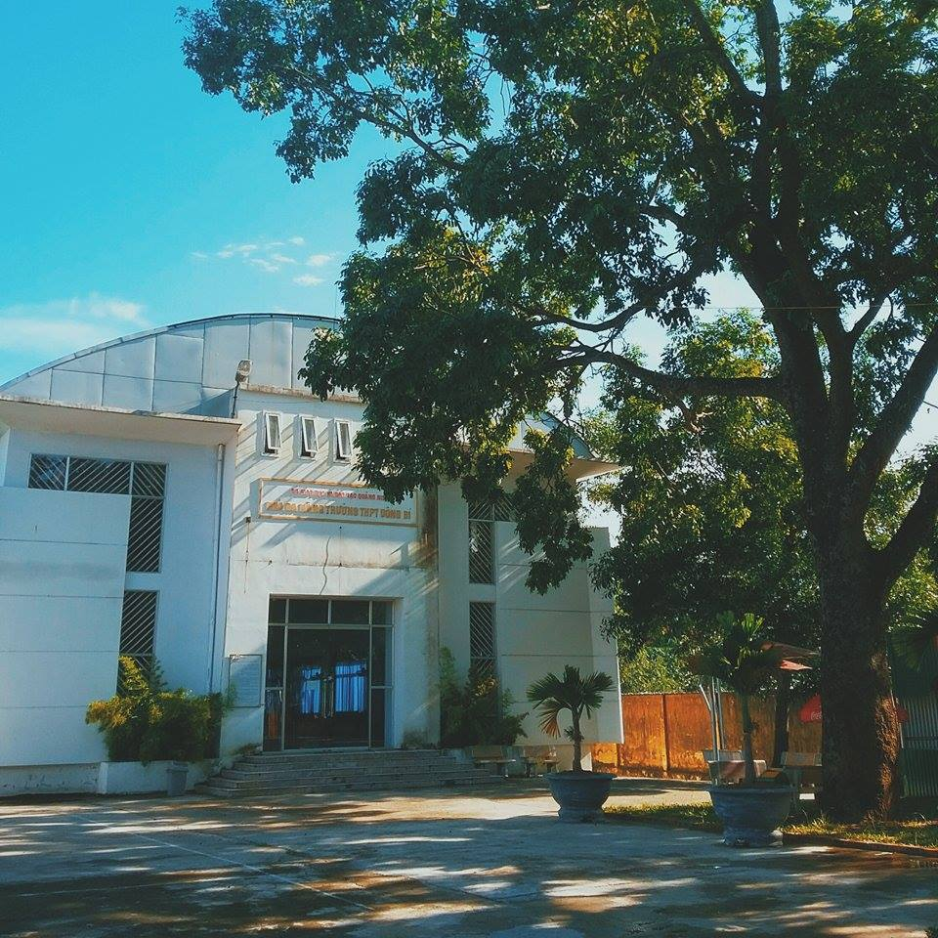

Cảm giác rạo rực khó tả khi bước những bước chân
trên sân trường quen thuộc ấy

-Chào bạn, mình có thể ngồi đây chứ?
Một giọng nói trong trẻo bỗng vang lên bên tai tôi, xuất hiện trước mặt tôi lúc này là một bạn nữ khá xinh xắn, tóc dài ngang vai, đặc biệt là nụ cười tỏa nắng của cậu ấy rất đẹp. Tôi khẽ gật đầu đồng ý.
-Cảm ơn cậu. Haiz tớ không quen ai ở lớp mới cả. Cậu ấy khẽ thở dài, cố tình tỏ vẻ buồn buồn trông rất đáng yêu.
-Tớ cũng thế đâu có quenn ai.
-Vậy chúng ta chung cảnh ngộ rồi. Đôi mắt cậu bỗng lóe sáng lên tia vui vẻ...
Cứ như thế chúng tôi quen nhau và trở thành bạn và bất ngờ hơn là hai đứa được xếp chỗ ngồi cạnh nhau. Tình bạn của chúng tôi tăng theo thời gian càng ngày thân thiết hơn, cùng nhau làm rất nhiều việc, cùng trải qua quãng thời gian vô tư nhất của cuộc đời. Cậu ấy rất hoạt bát, hay cười, nét vui vẻ lúc nào cũng có thể thấy trên khuôn mặt nhỏ nhắn của cậu. Chúng tôi thường xuyên đi mua sách cùng nhau, cùng đi chơi đến những quán ăn vặt, cùng đi học giúp đỡ nhau trong học tập và cùng vươn tới ước mơ của chính mình. Trong mắt mọi người đều nhìn thấy được đây là một tình bạn đẹp, chúng tôi như hai chị em tình cảm gắn bó không thể tách rời. Có lẽ đúng là như vậy nếu như chúng tôi mở rộng lòng mình ra với nhau hơn.
Cậu ấy bề ngoài là vậy nhưng lại rất nội tâm, trong lòng chất chứa nhiều tâm sự nhưng lại không muốn chia sẻ với tôi. Còn tôi lại trầm tính, cái tôi quá cao những buồn, vui, giận, hờn đều cố gắng che đậy. Vì thế mà tôi không giỏi an ủi người khác chỉ biết dùng hành động để quan tâm. Còn 'cậu' có lẽ cần những lời chia sẻ của tôi hơn cả. Cứ vậy thời gian làm bạn của chúng tôi bao lâu thì những tích tụ trong lòng lại lớn bấy nhiêu và rồi đến một ngày nó cũng sẽ bùng phát.
Hôm đó tâm trạng tôi thực không tốt,cả buổi mở miệng nói chuyện rất ít, 'cậu" nhận ra và hỏi tôi:
-Sao vậy có ai chọc giận cậu sao nói đi để bản cô nương đây cho hắn một trận. Cậu cố tình chọc làm cho tôi vui vẻ.
-Không. Tôi trả lời cộc lốc.
-Nào nói tớ nghe đi.
-không có chuyện gì, cậu đừng làm phiền tớ.
-Tớ chỉ quan tâm cậu thôi mà. Giọng cậu bỗng cao lên có lẽ tức vì sự quan tâm đã bị tôi rũ bỏ.
-Còn cậu thì sao có bao giờ chia sẻ tâm sự của mình cho tớ, cậu thật coi tớ là bạn, tớ không cần cậu quan tâm. Chắc vì bị ảnh hưởng của tâm trạng mà tôi mới thốt ra như thế.
-Cậu...cậu thật qúa đáng. Đôi mắt cậu đã phiếm hồng và xuất hiện một tầng nước nhưng lại gắng kìm nén lại. Nói xong cậu quay người bỏ đi.
Tôi nhận ra mình đã lỡ lời chắc đã làm tổn thương đến 'cậu' nhưng lòng tự trọng khiến tôi không thể mở lời với cậu được. Chúng tôi trở nên lạnh nhạt hơn và không nói chuyện với nhau nữa. Cứ thế tình trạng này liền trôi qua một tuần nhưng không ai nói xin lỗi trước. Và tôi nghĩ có lẽ mình nên bỏ cái tôi xuống đi làm hòa với cậu nhưng sau đó tôi nhận được tin cậu đã chuyển trường đi đến một thành phố khác. Lúc đó tôi vừa buồn vừa giận cậu đi mà không nói với tôi một tiếng cũng không để lại liên lạc. Tôi nghĩ cậu hẳn phải giận lắm nên mới như vậy.
Những kỉ niệm gjữa tôi và cậu lần lượt hiện ra trc mắt làm tôi bồi hồi. Tôi bỗng thấy nhớ 'cậu' quá mong sao có thể được gặp lạj 1 lần nữa. Tôi thấy sống mũi mình hơi cay cay, ở dưới mái trường này tôi và 'cậu' đã có biết bao nhiêu là kí ức vui vẻ.
-Cậu đang nhìn ngốc cái gì vậy hả?
Một giọng nói vang lên kéo tôi về với thực tại. Nhưng sao giọng nói này quen thuộc quá vậy hình như là của 'cậu'.
-Nha đầu này chẳng lẽ không nhận ra gia gia của ngươi sao?
-Là cậu thật sao? Đúng là cậu thật rồi vẫn cái giọng nói trong trẻo thích chọc cho người khác cười ấy!
-Đúng, tớ đây lâu quá rồi mình không gặp nhỉ. Hôm nay tớ về thăm trường, thăm lớp và... đặc biệt tớ muốn gặp cậu. Ở nơi này tớ có biết bao nhiêu là hoài niệm tớ muốn nhớ lại tất cả.
-Năm đó... tôi ngập ngừng mãi không thốt ra được cứ đứng trân trân nhìn cậu và cậu đứng đó mỉm cười là nụ cười toả nắng giống như lần đầu tiên chúng tôi gặp nhau.
-Tớ xin lỗi
-Tớ xin lỗi
Hai đứa tròn mắt nhìn nhau rồi phá lên cười đúng là thần giao cách cảm mà.
Sau đó cậu giải thích cho tôi nghe vì sao năm đó chuyển đi. Cậu kể về trường mới thầy cô giáo và cả những đứa bạn mới nữa. Còn tôi nói cho cậu biết sau khi cậu đi đã xảy ra những gì và tôi rất nhớ cậu. Hơn một năm chúng tôi gặp nhau có rất nhjều thứ muốn nói. Tôi nhận ra cậu đã hướng ngoại hơn không còn nội tâm như trước nữa và chính tôi cũng đã biết thể hiện cảm xúc của mình. Khi chúng tôi nhìn nhau thì biết rằng tình bạn này chưa bao giờ hết chỉ tại chúng tôi đã bỏ lỡ nó. Những tâm tư tình cảm của tuổi mơí lớn quá phức tạp chúng tôi chưa hiểu hết về nhau và cũng chưa hiểu chính bản thân mình. Có lẽ tình bạn giữa chúng tôi chưa từng phai nhạt và bây giờ nó càng trở nên sâu đậm.
(Ngọc Ánh_11B6)

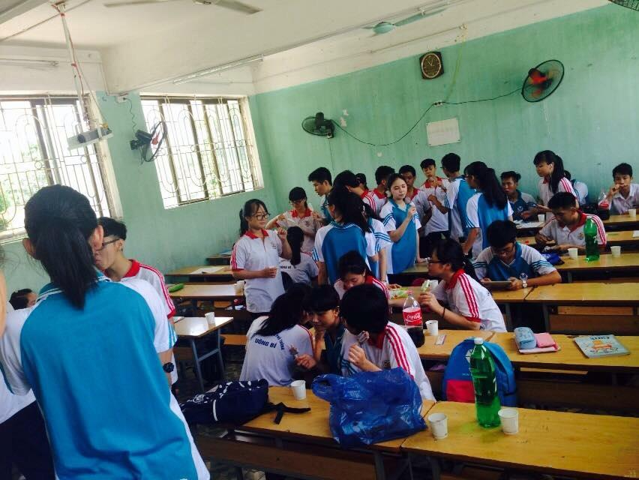
"Tuy chỉ là một bức ảnh bình thường nhưng đối với chúng tôi, đây là từng mảnh kí ức, những kỉ niệm đẹp đẽ nhất của những năm học cấp 3. Cảm ơn tất cả mọi người vì đã cùng bên nhau cho tới ngày hôm nay!"

Our Idols

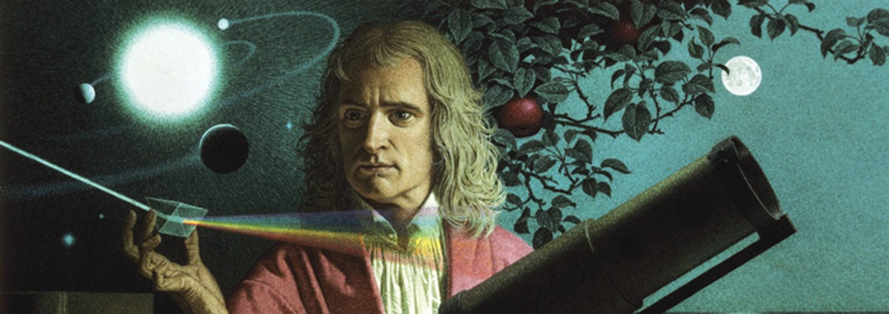

Isaac Newton Jr. (1642-1727) là một nhà vật lý, nhà thiên văn học, nhà triết học, nhà toán học, nhà thần học và nhà giả kim người Anh, được nhiều người cho rằng là nhà khoa học vĩ đại và có tầm ảnh hưởng lớn nhất, người được thế giới tôn là "người sáng lập ra vật lý học cổ điển".


Blaise Pascal (tiếng Pháp: [blɛz paskal]; 19 tháng 6, 1623 – 19 tháng 8, 1662) là nhà toán học, vật lý, nhà phát minh, tác gia, và triết gia Cơ Đốc người Pháp. Tên của Pascal được đặt cho một ngôn ngữ lập trình, cũng như Định luật Pascal là một nguyên tắc quan trọng trong thủy tĩnh học. Ngoài ra, còn có Tam giác Pascal, và Triết lý đặt cược của Pascal.
"Tư tưởng tạo nên sự vĩ đại của con người."

